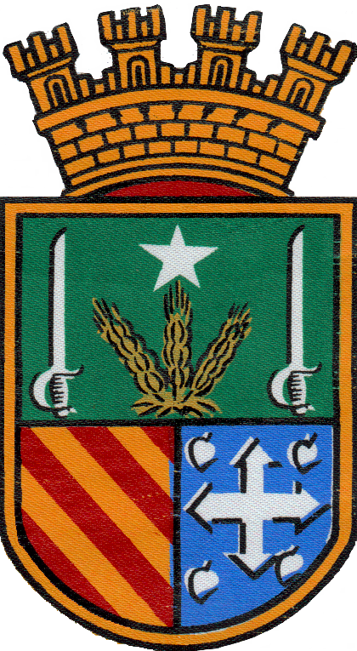
I. Municipalidad de Putaendo
Dirección de Desarrollo Comunitario

FORMULARIO FONDO CONCURSABLE CHAYA 2019

SE DEBE ADJUNTAR:

FORMULARIO (relleno completo, con firmas y timbre) | MONTO MAXIMO $ 1.000.000.- | PRESUPUESTO (adjunta cotización de lo que invertirá la subvención) | PERSONALIDAD JURIDICA VIGENTE | COPIA RUT INSTITUCIONAL  (Rut de la organización) | LISTADO COMPROMISO  PARTICIPACIÓN
ADJUNTAR DIBUJO SIMPLE DEL PROYECTO A EJECUTAR

IMPORTANTE:
Sin la documentación antes mencionada este departamento está facultado para no recibir la solicitud.
Plazo máximo para entregar hasta el 04 de FEBRERO de 2019

Nombre de la Organización
Domicilio
RUT institucional
Nº de Personalidad Jurídica
Teléfono

ANTECEDENTES DEL REPRESENTANTE LEGAL
Nombre del representante legal
Rut
Domicilio
Teléfono

PROGRAMA O PROYECTO A DESARROLLAR CON LA SUBVENCIÓN
Nombre de la Iniciativa

Objetivos de la iniciativa (Qué es lo que se quiere lograr)

Descripción del Proyecto. (Población beneficiaria, actividades a realizar, impacto social de la iniciativa)

Descripción de costos del proyecto (mano de obra, materiales, insumos, entre otros)

Justificación iniciativa innovadora

Firma del Representante de la Organización.
Fecha de Recepción : ______/______/_____
Nombre de quien recibe : ____________________

